**Немецкий язык.**

Учитель: Кудашева В.М.

Класс: 7 «а», 7 «в»

Дата: 08.11.24.

Тема: **Покупки: продукты питания (в магазине)**

Цели урока:

1. Познакомиться с лексикой по теме «**Покупки: продукты питания (в магазине)».** Научиться употреблять новые лексические единицы в устной и письменной речи.

2. Расширить свой кругозор по данной теме.

3. Тренироваться в чтении и переводе.

Задание:

1. Просмотри материал урока. Запиши новые слова в словарик.

2. Выполни устно перевод текстов. Выбери одно любое упражнение. Выполни его письменно.

*Выполненную работу показать на следующем очном уроке!*

Материал:

Hallo, Freunde! Wir sind Mia, Andreas, Helena und Paul. Und heute machen wir eine Party! Wir müssen sich natürlich vorbereiten. Erstens, wir gehen einkaufen! Man muss vieles kaufen: Essen, Trinken, Luftballons und eine Girlande. Vielleicht auch Partyhüte? Und wo kann man das alles kaufen? Freunde, wollt ihr uns helfen? Hier sind 12 Aufgaben über Einkaufen.

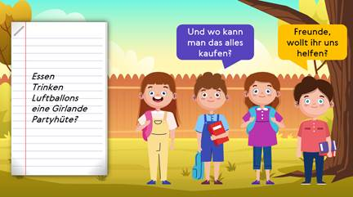

**№ 1. Geschäfte.** In der Stadt gibt es viele Geschäfte. Man kann … kaufen.

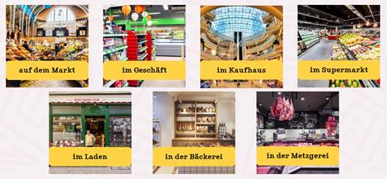

**№ 2. In welchem Geschäft kaufen wir das?**

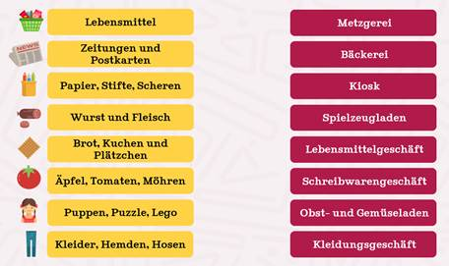

*Lösungen:*

1. Lebensmittel kaufen wir im Lebensmittelgeschäft.

2. Zeitungen und Postkarten kaufen wir im Kiosk.

3. Papier, Stifte, Scheren kaufen wir im Schreibwarengeschäft.

4. Wurst und Fleisch kaufen wir in der Metzgerei.

5. Brot, Kuchen und Plätzchen kaufen wir in der Bäckerei.

6. Äpfel, Tomaten, Möhren kaufen wir im Obst- und Gemüseladen.

7. Puppen, Puzzle, Lego kaufen wir im Spielzeugladen.

8. Kleider, Hemden, Hosen kaufen wir im Kleidungsgeschäft.

**№ 3. Abteilungen im Supermarkt.** In einem Supermarkt gibt es verschiedene Abteilungen. Wie heißen sie?

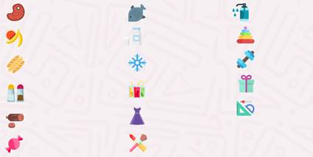

*Lösungen:*

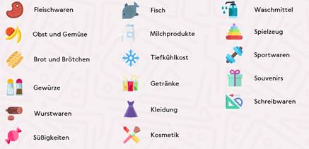

№ 4.  **Im Supermarkt gibt es viel Essen und Trinken. Löst ein Kreuzworträtsel!**

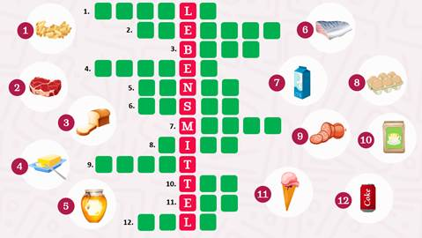

*Lösungen:*

1. Nudeln. 2. Fleisch. 3. Brot. 4. Butter. 5. Honig. 6. Fisch. 7. Milch. 8. Eier. 9. Wurst. 10. Tee. 11. Eis. 12. Cola.

**№ 5. Was passt in die Reihe nicht?**

1. Fisch – Spagetti – Eier – *Schokolade* (Schokolade passt nicht. Das ist eine Süßigkeit).

2. Tee – *Bonbons* – Mineralwasser – Apfelsaft (Bonbons passen nicht. Das ist kein Getränk, sondern eine Süßigkeit).

3. Reis – Kartoffeln – *Kuchen* – Nudeln (Kuchen passt nicht, das ist ein Gebäck).

4. Banane – Orange – Birne – *Tomaten* (Tomaten passen nicht, das ist kein Obst, sondern das Gemüse).

5. *Fleisch* – Sahne – Milch – Joghurt (Fleisch passt nicht, das ist kein Milchprodukt).

**№ 6. Artikel.**  **Ordnet zu!**

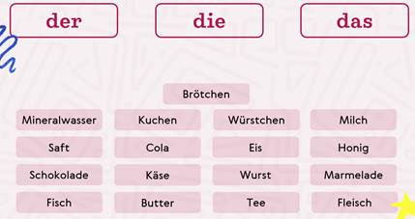

*Lösungen:*

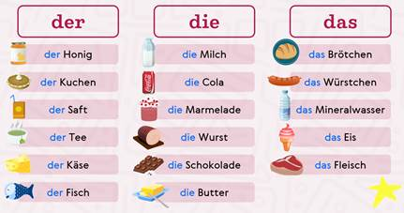

**№ 7. Einkaufszettel. Wie heißen die Mengen? Ordnet zu!**

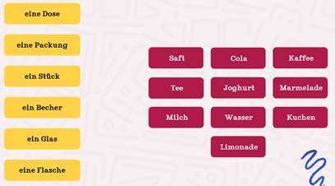

*Lösungen:*

Eine Dose Limonade, Cola; eine Packung Tee, Kaffee; ein Stück Kuchen; ein Becher Jogurt; ein Glas Marmelade; eine Flasche Milch, Wasser, Saft.

**№ 8. Wir müssen nichts vergessen und schreiben einen Einkaufszettel. Was kaufen wir für eine Party? Ersetzt Wörter mit Bildern.**

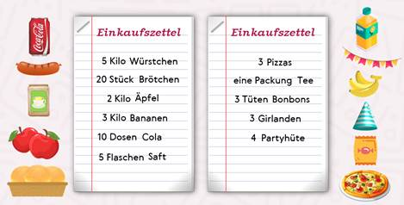

**№ 9. Silbenrätsel. Wer kauft was im Supermarkt? Bildet Sätze.**

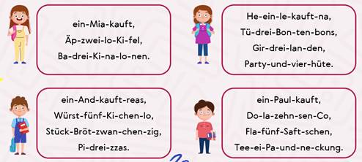

*Lösungen:*

Mia kauft 2 Kilo Äpfel, 3 Kilo Bananen ein.

Andreas kauft 5 Kilo Würstchen, 20 Stück Brötchen, 3 Pizzas ein.

Helena kauft drei Tüten Bonbons, 3 Girlanden und 4 Partyhüte ein.

Paul kauft 10 Dosen Cola, 5 Flaschen Saft und eine Packung Tee ein.

**№ 10. Säfte.** **Die Kinder trinken verschiedene Säfte. Wie heißt der Saft?**

1. Das sind Birnen und Trauben. Welche Säfte trinkt Mia? *Antwort:* Mia trinkt einen Birnensaft und Traubensaft.

2. Das sind Pflaumen und Tomaten. Welche Säfte trinkt Andreas? *Antwort:* Andreas trinkt einen Pflaumensaft und Tomatensaft.

3. Das sind Möhren und Ananas. Welche Säfte trinkt Helena? *Antwort:* Helena trinkt einen Möhrensaft und Ananassaft.

4. Das sind Orangen und Äpfel. Welche Säfte trinkt Paul? *Antwort:* Paul trinkt einen Orangensaft und Apfelsaft.

**№ 11. Das Geld in Deutschland.**

Das Geld ist vor allem Bargeld. Dazu gehören Münzen und Geldscheine. Münzen sind aus Metall und Geldscheine aus Papier. Das deutsche Geld ist Euro. Es gibt Euro-Münzen mit einem Wert von 1, 2, 10, 20, 50 Cent und 1 und 2 Euro. Sie nennt man auch Euro-Cent. Euro-Banknoten gibt es mit einem Wert von 5, 10, 20, 50, 100, 200, 500 Euro.



Hier sind Beutel mit verschiedenen Geldbeträgen. Welche Münzen und Geldscheine passen? Gebt verschiedene Varianten an.

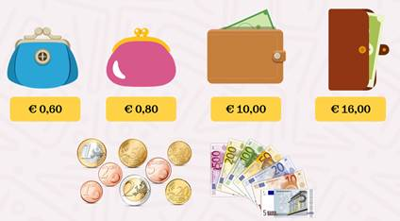

*Mögliche Varianten:*

a) 60 Cent sind 50 Cent plus 10 Cent. Oder 20 Cent plus 20 Cent plus 10 Cent plus 10 Cent.

b) 80 Cent sind 50 Cent plus 20 plus 10 Cent. Oder 8 Münzen mit einem Wert von 10 Cent.

c) 10 Euro sind 5 Euro plus 2 Euro plus 2 Euro plus 1 Euro. Oder 5 Münzen mit einem Wert von 2 Euro.

d) 16 Euro sind 10 Euro plus 5 Euro plus 1 Euro. Oder 3 Banknoten mit einem Wert von 5 Euro plus 2 Münzen mit einem Wert von 50 Cent.

Könnt ihr noch andere Varianten nennen?

**№ 12. Was kostet das?** **A)** **Nennt die Preise.**

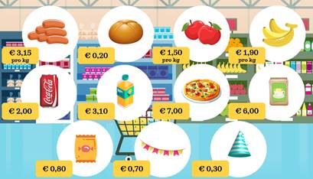

*Lösungen:*

1 Kilo Würstchen kostet 3 Euro 15 Cent. 1 Stück Brötchen kostet 20 Cent.

1 Kilo Äpfel kostet 1 Euro 50 Cent. 1 Kilo Bananen kostet 1 Euro 90 Cent.

1 Dose Cola kostet 2 Euro. 1 Flasche Saft kostet 3 Euro 10 Cent.

1 Pizza kostet 7 Euro. Еine Packung Tee kostet 6 Euro.

1 Tüte Bonbons kostet 80 Cent. 1 Girlande kostet 70 Cent. 1 Partyhut kostet 30 Cent.

**№ 13. Das ist unser Einkaufszettel. Wie viel Geld brauchen wir? Zählt!**

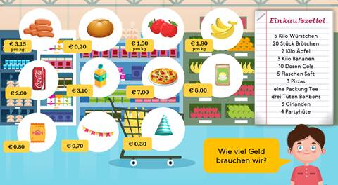

*Lösungen:*

Für 5 Kilo Würstchen brauchen wir 15 Euro 75 Cent.

20 Stück Brötchen kosten 4 Euro.

2 Kilo Äpfel kosten 3 Euro

Und 3 Kilo Bananen 5 Euro 70 Cent.

Für 10 Dosen Cola brauchen wir 20 Euro.

Für 5 Flaschen Saft 15 Euro 50 Cent.

3 Pizzas kosten 21 Euro.

Eine Packung Tee kostet 6 Euro.

Drei Tüten Bonbons kosten 2 Euro 40 Cent.

Für 3 Girlanden brauchen wir 2 Euro 10 Cent und für 4 Partyhüte 1 Euro 20 Cent.

Also für unsere Party brauchen wir 96 Euro 65 Cent.

**№ 14. In der Bäckerei.** **Was sagt ein Käufer und was sagt ein Verkäufer? Macht einen Dialog.**

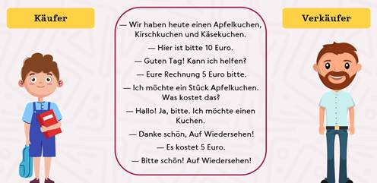

*Lösungen:*

*V:* Guten Tag!Kann ich helfen?

*K:* Hallo! Ja, bitte. Ich möchte einen Kuchen.

*V:* Wir haben heute einen Apfelkuchen, Kirschkuchen und Käsekuchen.

*K:* Ich möchte ein Stück Apfelkuchen. Was kostet das?

*V:*Es kostet 5 Euro.

*K:* Hier ist bitte 10 Euro.

*V:* Eure Rechnung 5 Euro bitte.

*K:* Danke schön, Auf Wiedersehen!

*V:*Bitte schön! Auf Wiedersehen!

**Aufgabe 15. Wir gehen einkaufen!** **Füllt die Lücken!**

Paul kauft 10 Dosen Cola und 5 Flaschen Saft und eine Packung Tee ein.

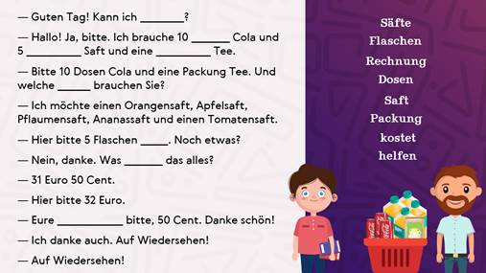

*Lösungen:*

helfen, Dosen, Flaschen, Packung, Säfte, Saft, kostet, Rechnung.

**№16. Einen Kuchen backen.**

*Mia:*Ich möchte für meine Freunde eine Überraschung machen. Ich möchte einen Bananenkuchen backen. Helft ihr mir?

Füllt die Lücken!

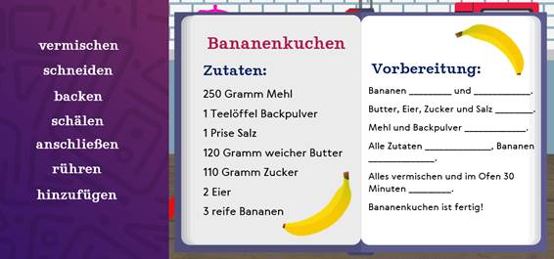

*Lösungen:*

schälen, schneiden, rühren, vermischen, anschließen, hinzufügen, backen.

**____**

Alles ist für Party vorbereitet! Wir hängen Girlanden und decken den Tisch. Wo sind unsere Partyhüte? Sie sind hier!

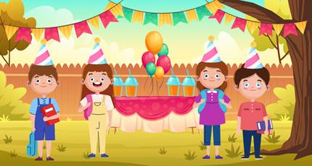

- Mia, was ist denn das?

- Das ist eine kleine Überraschung für euch. Das ist mein Bananenkuchen.

- Oh, das ist toll! Der Kuchen ist schön und unbedingt lecker.

**Beginnen wir unsere Party!**

In der Party tanzen wir,

In der Party singen wir,

In der Party essen wir,

In der Party trinken wir.

*Was trinken wir?*

Cola und Saft,

Kakao und Tee…

Wollen wir essen?

Eine gute Idee!

*Was essen wir?*

Brot und Brötchen,

Wurst und Würstchen,

Käse und Butter,

Eier und Nudeln,

Schokolade, Marmelade,

Die Party ist zu Ende. Schade!

___